Почему я выбрала педагогическую профессию?
ЭССЕ
Учитель-логопед, первой квалификационной категории НДОУ «Детский сад №180 ОАО «РЖД»
Обгаидзе Мая Николаевна

«Приятная для слуха речь - своего рода музыка»
Аристотель

Размышляя о том, каким должен быть педагог, я осознаю: главное – это порядочность, трудолюбие, доброжелательность, терпенье и, конечно, самое главное, чувство любви – к детям, к своему делу.
Почему я выбрала эту профессию? Специальность педагога привлекала меня еще с детства
Думаю, я «заразилась» от моей первой учительницы, Клавдии Тимофеевны. Помню, я с замиранием сердца наблюдала, как мастерски Клавдия Тимофеевна находила подход даже к самым расшалившимся детишкам. Когда она читала детям сказки, среди ребятишек не было невнимательных слушателей: Клавдия Тимофеевна так здорово «играла» голосом, передавая интонации персонажей, что я в глубине души, восхищалась ей. Нужно сказать, что я не всегда работала логопедом.
Моя первая специальность – учитель начальных классов. Отработав несколько лет в школе, вместе со своим сыном я пошла, работать в детский сад.
Работать логопедом очень ответственно и непросто. Нужно быть специалистом во многих областях знаний. Логопед – это и медик, и педагог, и психолог, и художник, и актер, и музыкант. Слово логопед по этимологии делится на две части: «логос» и «пайдео». «Логос» в переводе с греческого – слово. Слово – это инструмент общения, способ выразить свои мысли, переживания, способ быть понятым и услышанным. «Словом можно убить, словом можно спасти, словом можно полки за собой повести…» - писал В. Шефнер. «Пайдео» - в переводе с греческого означает учить, воспитывать. Логопед учит правильно говорить, учит бережно относиться к слову, наконец, учит словом.
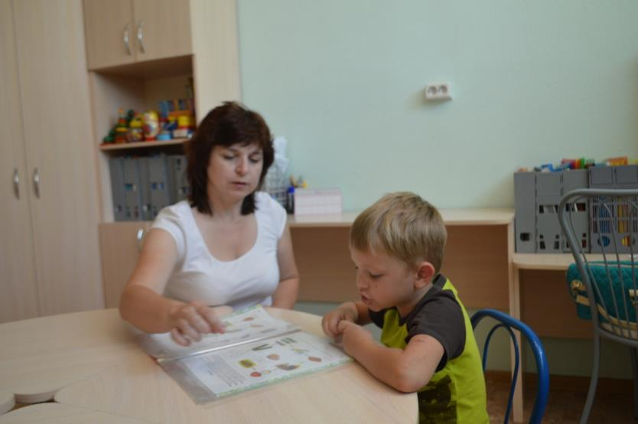
Я работаю с детьми, у которых нарушено звукопроизношение
Известно, что хорошая речь – важнейшее условие всестороннего полноценного развития ребенка. Поэтому целью своей профессиональной деятельности я ставлю не только исправить нарушения речи у детей, но и научить их общаться, контактировать с социумом, помочь снять эмоциональные «зажимы».
За каждого малыша, приходящего ко мне на занятия, я чувствую огромную ответственность. Я знаю, что родители ребенка очень его любят и переживают за его развитие. Я вижу глаза малыша, который смотрит на меня с надеждой, что я помогу его язычку научиться правильно говорить. Все это вселяет в меня уверенность: я выбрала правильную профессию.
В основе моей работы лежит индивидуальный подход к каждому ребенку. С каждым подопечным мы проходим свой, непохожий на другие, путь к правильной речи, у каждого ребенка – свой индивидуальный маршрут развития, подкрепленный методами работы, наиболее подходящими для данного ребенка. Но несколько принципов моей работы незыблемы:
- принятие каждого ребенка как уникального и неповторимого, моя задача – способствовать раскрытию его потенциала и способностей;
- игровая форма всех моментов процесса коррекции, ведь игра – это ведущий вид деятельности у ребенка дошкольного возраста; игры помогают сделать процесс исправления речи интересным, увлекательным, эффективным;
- создание ситуации успеха, поддержка и похвала за даже самый маленький успех ребенка – это окрыляет и стимулирует малыша;
- терпение и доброжелательность – основные составляющие личности логопеда; отношения с детьми-логопатами я строю на доверии, открытости, понимании;
- учить ребенка ставить цели и преодолевать трудности;
- тесный контакт с родителями – это делает процесс коррекции более результативным, родители становятся помощниками и активными участниками, а не наблюдателями коррекционной работы;
- моя профессиональная деятельность – это постоянный процесс поиска, обучения, развития, стремления к росту.
Я считаю, что личность учителя-логопеда многогранна. Она аккумулирует в себе профессиональную компетентность, речевой этикет, культуру межличностных отношений, выдержку и терпение, толерантность, доброжелательность и находчивость, а еще у логопеда в распоряжении есть улыбка. По меткому выражению В. Солоухина, «душа зябнет и каменеет без улыбки». А если к улыбке прибавить еще доброе, умное, красиво сказанное слово?..
Доброта и милосердие – эти качества необходимы педагогу, без них работать с детьми невозможно. Я считаю, что доброта педагога заключается в его готовности, помогать ребенку осваивать мир, а семье – гармонично воспитывать его. Педагог обязан понимать, что поступки детей объясняются их возрастом, особенностями воспитания, а несдержанность родителей – усталостью после рабочего дня, семейными неурядицами. В моей жизни было много счастливых минут, радость я испытывала тогда, когда видела улыбки на лицах детей. В такие моменты, мне казалось, что ни один богач в мире не владеет такими сокровищами, как я. Ни одна красавица мира не обладает столькими преданными сердцами. И я всегда с грустью выпускаю своих питомцев из детского сада в школу, которые стали для меня такими родными и близкими.
Обгаидзе Мая Николаевна,
учитель-логопед, первой квалификационной категории
НДОУ «Детский сад №180 ОАО «РЖД»

